DFS/BFS/RECURSION

<search>

기본 개념

- stack, queue, recursion

stack과 queue의 핵심 함수 2개

- push

- pop

stack?

- 박스 쌓기와 같음. 선입후출(FILO) or 후입선출(LIFO).S

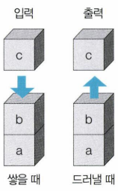

queue?

* 놀이공원 대기줄과 같음. 선입선출(FIFO).

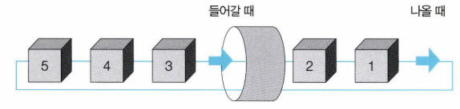

recursion?

* 재귀 함수의 동작 원리는 스택 자료구조와 동일. ex) DFS
* 반복문보다 코드가 간결함.